* Màn hình trong ứng dụng:
* Màn hình Music player

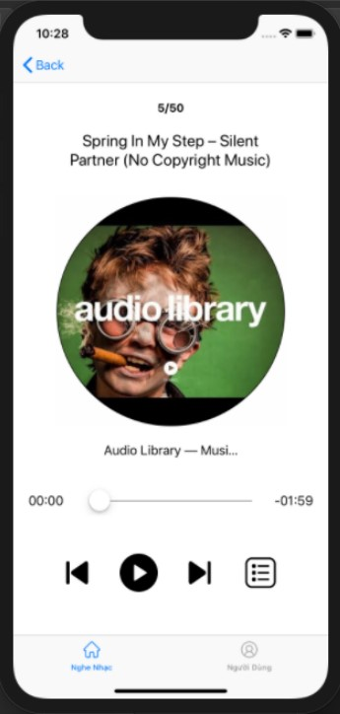

|  |  |  |  |
| --- | --- | --- | --- |
| Item | Description | Action | Response |
| Back button | Dùng để quay trở về màn hình nhập link danh sách nhạc | Nhấn vào nút back | Quay trở về màn hình nhập link danh sách nhạc |
| Bìa nhạc | Dùng để hiển thị thông tin bài hát gồm:  Tên bài hát  Ảnh  Ca sĩ/ Tác giả |  | Hiển thị thông tin bài hát:  Tên bài hát  Ảnh  Ca sĩ/ Tác giả |
| Time playback | Hiển thị độ dài của bài hát  Có thể di chuyển đến đoạn muốn nghe của bài hát | Nhấn giữ và trượt để di chuyển đến đoạn mong muốn | Di chuyển đến đoạn muốn nghe của bài hát |
| Prev button | Dùng để di chuyển về bài trước | Nhấn vào nút Prev | Trở lại phát bài hát trước đó |
| Play button | Tạm dừng/tiếp tục bài hát  -Nhấn để tạm dừng, Nhấn lại 1 lần nữa để tiếp tục phát nhạc | Nhấn vào nút play | Tạm dừng/tiếp tục bài hát |
| Next button | Dùng để di chuyển đến bài tiếp theo | Nhấn vào nút next | chuyển phát bài tiếp theo |
| Music List button | Dùng để chuyển đển màn hình danh sách nhạc | Nhấn vào nút playlist | Vào được màn hình danh sách nhạc |
| Home button | Trở về màn hình Home để nhập link danh sách nhạc | Nhấn vào nút trang chủ | Trở về được màn hình Home |
| User Button | Chuyển đến màn hình User | Nhấn vào nút User | Vào được màn hình User |

* Màn hình Music List

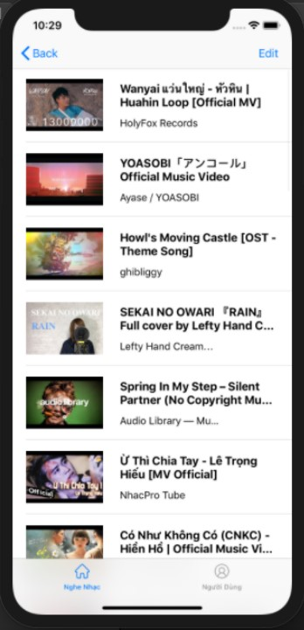

|  |  |  |  |
| --- | --- | --- | --- |
| Item | Description | Action | Response |
| Back button | Dùng để quay trở về màn hình phát nhạc | Nhấn vào nút back | Quay trở về màn hình phát nhạc |
| Edit button | Dùng để chỉnh sửa các bài hát trong list nhạc như là xoá bài nhạc khỏi list nhạc | Nhấn vào Edit  Chọn bài hát mà mình muốn xóa nhấn vào icon “-” và nhấn vào Delete để xóa bài hát | Hiển thị edit màn hình danh sách nhạc |
| Table View | Dùng để hiển thì các bài nhạc trong đường dẫn và bạn có thể chọn bài nhạc bất kì nào trong danh sách để phát | Hiển Thị các bài nhạc và chọn phát bất kì bài nhạc nào trong danh sách | Sẽ hiển thị lên các bài nhạc trong danh sách phát |
| Icon “Trang Chủ” | Dùng để chuyển tới màn hình Trang chủ | Nhấn vào icon trang chủ | Chuyển đến màn hình Trang chủ |
| Icon “Người Dùng” | Dùng để chuyển tới màn hình người dùng | Nhấn vào icon người dùng | Chuyển đến màn hình người dùng |